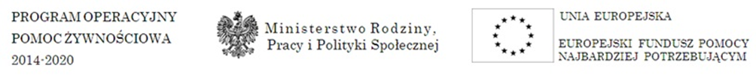

**INFORMACJA**

**Towarzystwo Przyjaciół Dzieci Koło Miejskie w Mirosławcu** informuje, że żywność dla osób zakwalifikowanych do Programu Operacyjnego Pomoc Żywnościowa 2014-2020 będzie wydawana w dniach:

1) 27.01.2020 r. w godz. 10.00 - 14.00

2) 28.01.2020 r. w godz. 14.00 - 18.00

3) 29.01.2020 r. w godz. 10.00 - 12.00

4) 31.01.2020 r. w godz. 16.00 - 18.00